MÔ TẢ CHI TIẾT CÁCH HOẠT ĐỘNG WEB THUÊ XE
Sinh Viên: Lê Trung Kiên
Lớp 23CNTT1

1,Phân Công
Kiên:Danh sách xe,xem chi tiết xe
2, Chức năng
- Xem danh sách xe
- Xem chi tiết xe
- Chọn ngày thuê/ trả
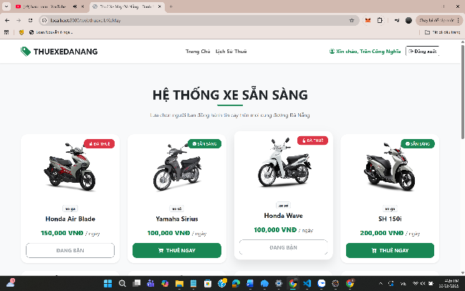
3, Giao Diện Trang Web

Giao diện chính xem danh sách xe

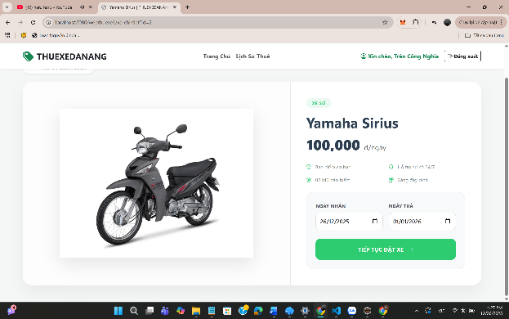
Giao diện xem chi tiết xe và chọn ngày thuê

4, Luồng hoạt động và Mô tả hoạt động
1, Trang giao diện chính xem danh sách xe
DBContext.java -> XeMay.java -> XeMayDAO.java -> XeMayServlet.java -> Danh_sach.jsp
- DBContext.java là file kết nối với Database
- XeMay.java sẽ tạo các Entity chứa các dữ liệu sẽ được truy vấn
- XeMayDAO.java truy vấn từ Database lấy dữ liệu rồi định nghĩa, lưu vào trong các Entity đã được tạo ra
- Servlet lấy các dữ liệu, chuyển đổi dữ liệu thành 1 danh sách đối tượng Java (List<XeMay>) rồi chuyển qua cho Giao diện
- Danh_sach.jsp hiển thị dữ liệu xe máy, xử lý logic hiển thị và tương tác người dùng
#Giải thích chi tiết
- File DBContext.java sẽ kết nối với link database đã được cấp user và pass
- XeMay.java tạo ra các entity để chứa các data sẽ được truy vấn, định nghĩa từng biến cho dữ liệu: như int id, string tenxe, double giaThue,...
- XeMayDAO.java tương các với cơ sở dữ liệu, thực hiện lệnh truy vấn:
- public List<XeMay> getAllXeMay() {- Khai báo phương thức, cho biết hàm này sẽ trả về một danh sách (list)
- List<XeMay> list = new ArrayList<>(); - Khởi tạo đối tượng ArrayList trống trong bộ nhớ Java
String sql = "SELECT * FROM xe_may WHERE id = ?" – Câu lệnh truy vấn
- Connection conn = DBContext.getConnection( - mở đường dẫn kết nối database thông qua DBContext
- PreparedStatement pstmt = conn.prepareStatement(sql) tạo 1 lớp thực thi câu lệnh SQL
- ResultSet rs = pstmt.executeQuery() – thực hiện câu lệnh truy vấn và nhận về kết quả
- rs.getInt("id"),
- rs.getString("ten_xe")- lấy và lưu kết quả truy vấn, nạp vào đối tượng java

- XeMayServlet.java:

- protected void doGet(HttpServletRequest request, HttpServletResponse response) : Sử dụng DOGET để tiếp nhận và xử lý các yêu cầu lấy dữ liệu

- thuexeDAO dao = new thuexeDAO(); khởi tạo đối tượng DAO, tạo kết nối để servlet có thể gọi các hàm truy vấn dữ liệu từ Database

- List<XeMay> listXe = dao.getAllXeMay(); Ra lệnh cho DAO quyét toàn bộ bảng xe máy trong Database rồi gán vào danh sách listxe để chuyển qua JSP
- request.setAttribute("listXe", listXe);
- request.setAttribute("hasData", listXe != null && !listXe.isEmpty()); - Servlet gửi danh sách xe (listXe) và một biển báo kiểm tra (hasData) sang trang JSP để sẵn sàng hiển thị lên màn hình.
- request.getRequestDispatcher("/WEB-INF/views/danh_sach.jsp") địa chỉ để servlet gửi data tới
- File Danh_sach.jsp
- <c:when test="${not empty listXe}">
- <c:forEach items="${listXe}" var="xe"> - kiểm tra list xe có trống ko, dùng vòng lặp forEach để chạy qua từng xe, gán biến là xe

- <c:choose>
- <c:when test="${xe.trangThai == 1}">
- <span class="badge bg-danger badge-status"><i class="bi bi-lock-fill"></i> ĐÃ THUÊ</span>
- </c:when>
- <c:otherwise>
- <span class="badge bg-success badge-status"><i class="bi bi-check-circle-fill"></i> SẴN SÀNG</span>
- </c:otherwise>
- </c:choose>
- Kiểm tra trạng thái xe, nếu ==1 thì khóa nút hiện đã thuê nếu không hiện sẵn sàng
- div class="bike-img-container">
- <img src="images/${not empty xe.hinhAnh ? xe.hinhAnh : 'default.png'}"
- class="bike-img" alt="${xe.tenXe}">
- </div>

- <div class="card-body text-center d-flex flex-column">
- <div class="mb-2">
- <span class="badge bg-light text-dark border">${xe.loaiXe}</span>
- </div>
- <h5 class="fw-bold text-dark mb-3">${xe.tenXe}</h5>

- <div class="mt-auto">
- <p class="price-text mb-3">
- <fmt:formatNumber value="${xe.giaThue}" pattern="#,###" /> VNĐ
- <small class="text-muted fs-6 fw-normal">/ ngày</small>
- </p>
- In ra giá tiền, hình xe, tên xe,...

- <c:when test="${xe.trangThai == 1}">
- <button class="btn btn-outline-secondary w-100 btn-rent" disabled>ĐANG BẬN</button>
- Kiểm tra trạng thái nếu ==1 báo đang bận, nút bấm bị làm mờ

- <c:when test="${not empty sessionScope.userId}">
- <%-- Đổi từ link trực tiếp JSP sang Servlet --%>
- <a href="${pageContext.request.contextPath}/xe-chi-tiet?id=${xe.id}" class="btn btn-success w-100 btn-rent">
- <i class="bi bi-cart-plus-fill me-1"></i> THUÊ NGAY
- </a>
- </c:when>
- <c:otherwise>
- <%-- Nếu chưa đăng nhập --%>
- <button onclick="alertLogin()" class="btn btn-success w-100 btn-rent">
- <i class="bi bi-cart-plus-fill me-1"></i> THUÊ NGAY
- Kiểm tra nếu userID trong session rỗng hay ko
- Nếu có chuyển qua trang chi tiết xe
Nếu không yêu cầu đăng nhập và gửi 1 thông báo alert
- function alertLogin() {
- Swal.fire({
- title: 'Thông báo',
- text: "Bạn cần đăng nhập để thực hiện đặt xe!",
- icon: 'info',
- showCancelButton: true,
- confirmButtonColor: '#198754',
- cancelButtonColor: '#6c757d',
- confirmButtonText: 'Đến trang đăng nhập',
- cancelButtonText: 'Đóng'
- }).then((result) => {
- if (result.isConfirmed) {
- window.location.href = 'auth/login.jsp';
- }

2, Trang hiển thị chi tiết xe (DetailServlet.java -> Detail.jsp)
- <a href="${pageContext.request.contextPath}/xe-chi-tiet?id=${xe.id}" class="btn btn-success w-100 btn-rent">

- ở trang danh sách đoạn code đã dẫn tới trang chi tiết của chiếc xe đã chọn phụ thuộc vào id xe (xe.id) nên sẽ xem chi tiết của đúng chiếc xe đã chọn

- DetailServlet.java đóng vai trò trung gian để xử lý việc hiển thị chi tiết một chiếc xe máy khi người dùng nhấn vào xem
- Detail.jsp hiển thị giao diện chi tiết xe, tương tác với người dùng
- protected void doGet(HttpServletRequest request, HttpServletResponse response) – xử dụng DOGET tiếp nhận và xử lí yêu cầu khi lấy dữ liệu
- String idParam = request.getParameter("id");

- if (idParam != null && !idParam.isEmpty()) {
- try {
- int id = Integer.parseInt(idParam);
- Kiểm tra giá trị của ID, dảm bảo ID tồn tại ko bị trống
- Chuyển đổi ID từ dạng String qua Int để phù hợp với database và so sánh

- XeMayDAO dao = new XeMayDAO();
- XeMay xe = dao.getXeById(id);
- Gọi DAO lấy dữ liệu xe, khởi tạo và ra lệnh DAO tìm đúng xe đúng số id và gán dữ liệu đó vào đối tượng xe

- request.setAttribute("xe", xe); chuyển đối tượng xe để JSP lấy ra và hiển thị

- request.getRequestDispatcher("/user/detail.jsp").forward(request, response); đường dẫn chuyển hướng sang JSP

- c:when test="${empty xe}">
- <div class="alert alert-danger rounded-4 border-0 p-5 text-center shadow">
- <i class="bi bi-exclamation-triangle-fill display-4 d-block mb-3"></i>
- <h4 class="fw-bold">Rất tiếc, xe này hiện không tồn tại!</h4>
- <p class="mb-0">Dữ liệu có thể đã bị xóa hoặc đường dẫn không chính xác.</p>
- </div>
- Kiểm tra xem xe có trống ko, nếu trống hiện ra dòng rất tiéc và dữ liệu bị xóa hoặc ...

- <c:otherwise>
- <div class="glass-card row g-0">
- <div class="col-lg-7 product-image-bg">
- <img src="${pageContext.request.contextPath}/images/${xe.hinhAnh}"
- class="bike-img img-fluid" alt="${xe.tenXe}">
- div class="col-lg-5 details-panel border-start">
- <span class="badge type-badge rounded-pill mb-3 text-uppercase">${xe.loaiXe}</span>
- <h1 class="fw-bold mb-2" style="color: var(--dark-blue);">${xe.tenXe}</h1>

- Ngược lại nếu xe ko trống sẽ hiện ra khung gồm hình xe, tên xe, loại xe,...

- fmt:formatNumber value="${xe.giaThue}" pattern="#,###" />
- </span>
- <small class="fs-5 text-muted fw-normal"> đ/ngày</small>
- Định dạng và hiện giá tiền
- <div class="booking-section">
- <form action="${pageContext.request.contextPath}/booking-confirm" method="POST">
- <input type="hidden" name="id_xe" value="${xe.id}">
- <input type="hidden" name="ten_xe" value="${xe.tenXe}">
- <input type="hidden" name="gia_thue" value="${xe.giaThue}">
- Tạo 1 biểu mẫu xủ lý thông tin server 1 cách bảo mật để chuyển các thông tin xe qua xác nhận đặt xe 1 cách chính xác

- <div class="col-6">
- <label class="form-label fw-bold small text-muted">NGÀY NHẬN</label>
- <input type="date" name="ngay_thue" id="ngay_thue" class="form-control form-control-custom" required>
- </div>
- <div class="col-6">
- <label class="form-label fw-bold small text-muted">NGÀY TRẢ</label>
- <input type="date" name="ngay_tra" id="ngay_tra" class="form-control form-control-custom" required>
- </div>
- </div>
- Tạo khung chọn ngày thuê ngày trả và gán với các biến ngay_thue, ngay_tra
- <c:when test="${xe.trangThai == 1}">
- <button type="button" class="btn btn-secondary w-100 py-3 rounded-4 fw-bold" disabled>
- <i class="bi bi-clock-history me-2"></i> XE ĐANG ĐƯỢC THUÊ

- Kiểm tra trạng thái và ngăn chặn thuê chiếc xe ko sẵn sàng

- :when test="${empty sessionScope.userId}">
- <a href="${pageContext.request.contextPath}/auth/login.jsp" class="btn btn-warning w-100 py-3 rounded-4 fw-bold text-dark">
- VUI LÒNG ĐĂNG NHẬP
- Kiểm tra userID trong session, nếu trống yêu cầu người dùng đăng nhập, chuyển tới trang đăng nhâpk

- <button type="submit" class="btn btn-success btn-confirm w-100 text-white">
- TIẾP TỤC ĐẶT XE <i class="bi bi-arrow-right ms-2"></i>
- Sau khi điền đủ thông tin chọn TIẾP TỤC ĐẶT XE(submit) để tới bước kế tiếp
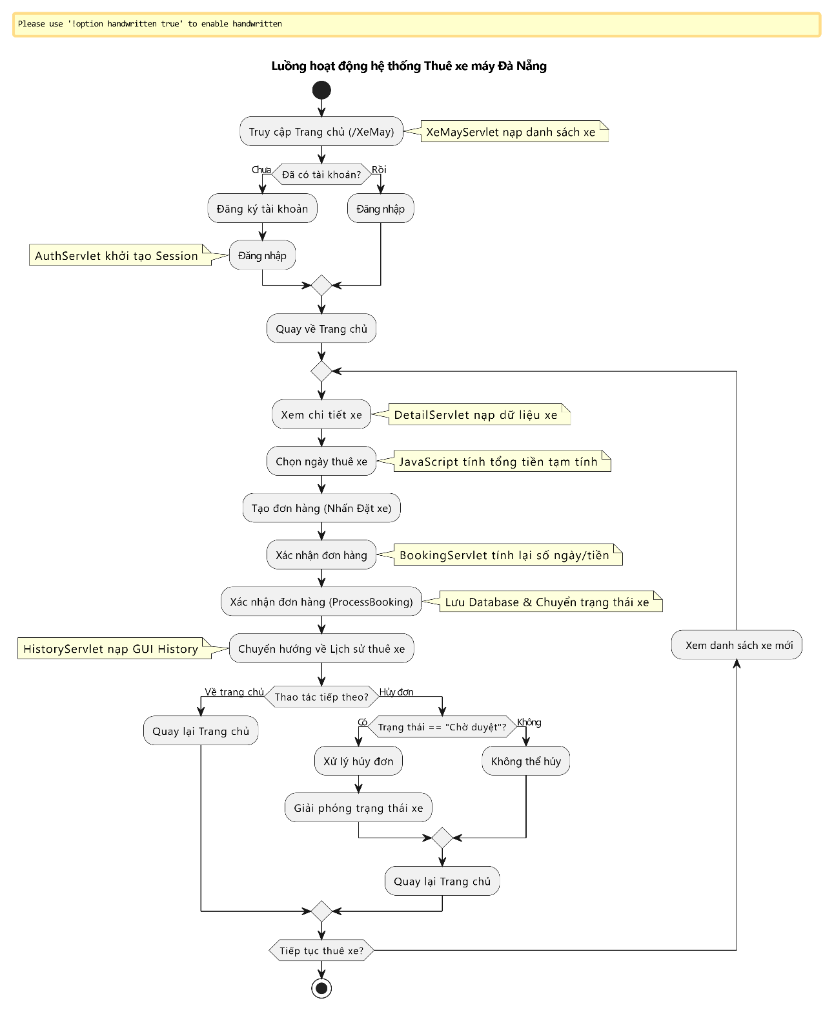
6. Mô tả hoạt động các file
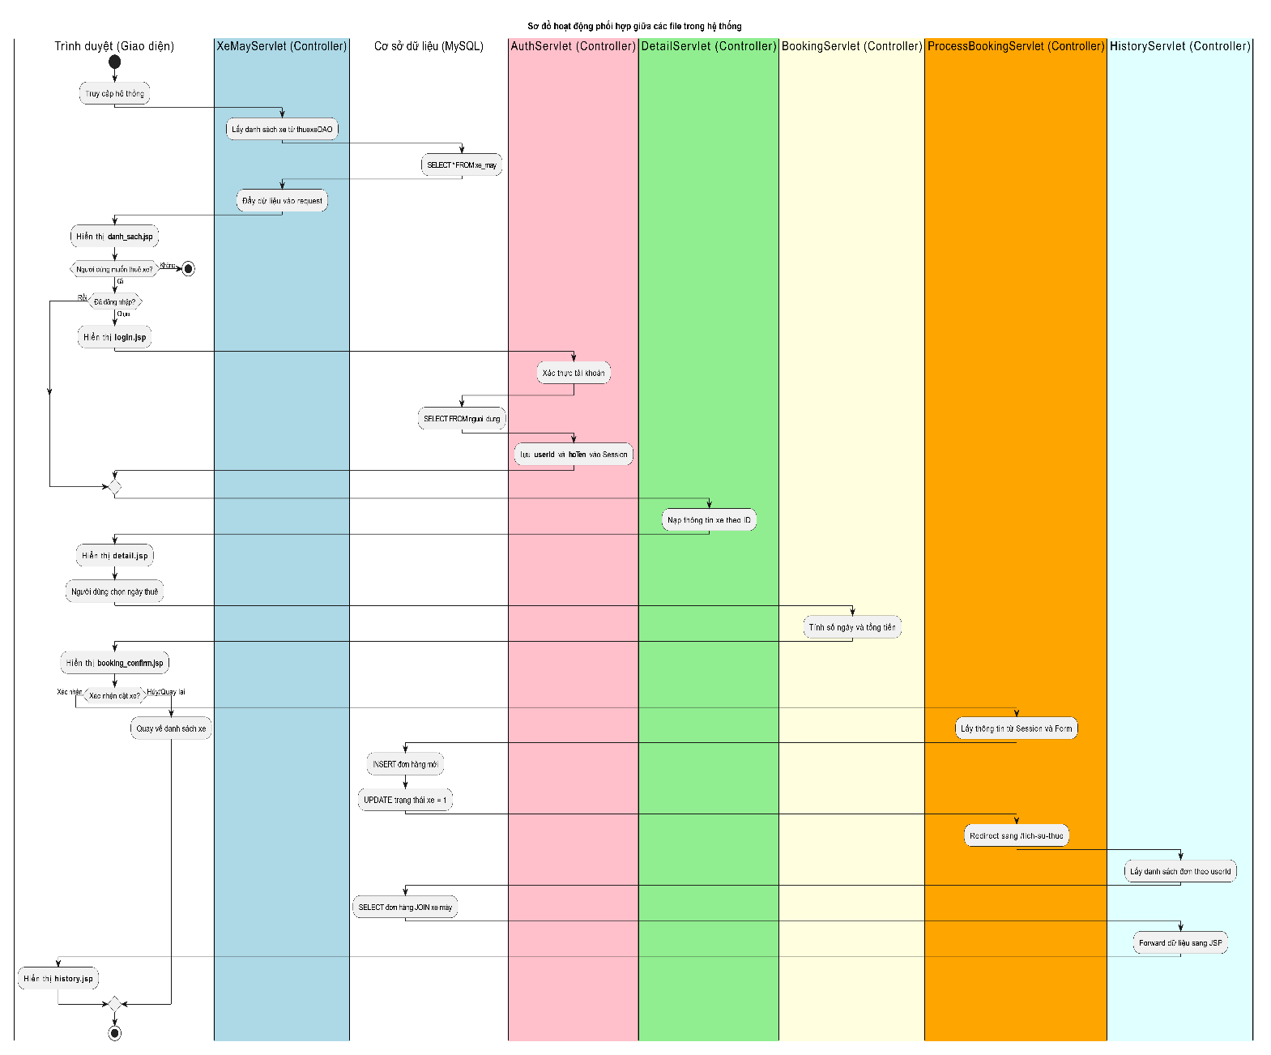
7 Database
7.1 Xe_may
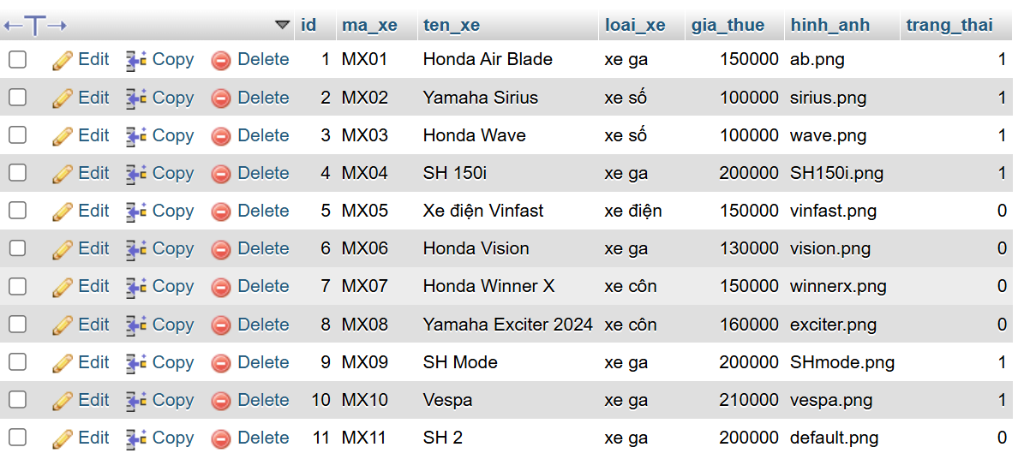
7.2 nguoi_dung
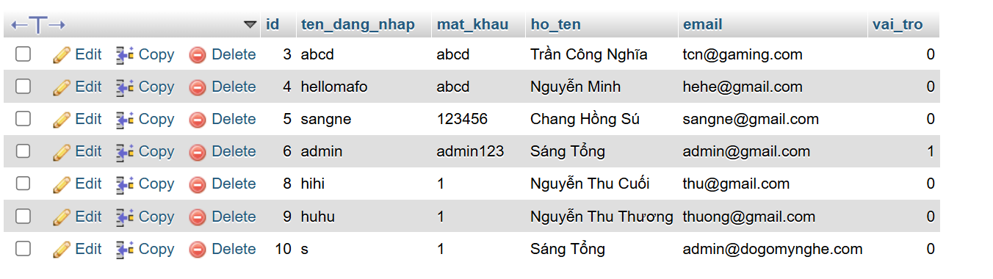
7.3 don_thue_xe
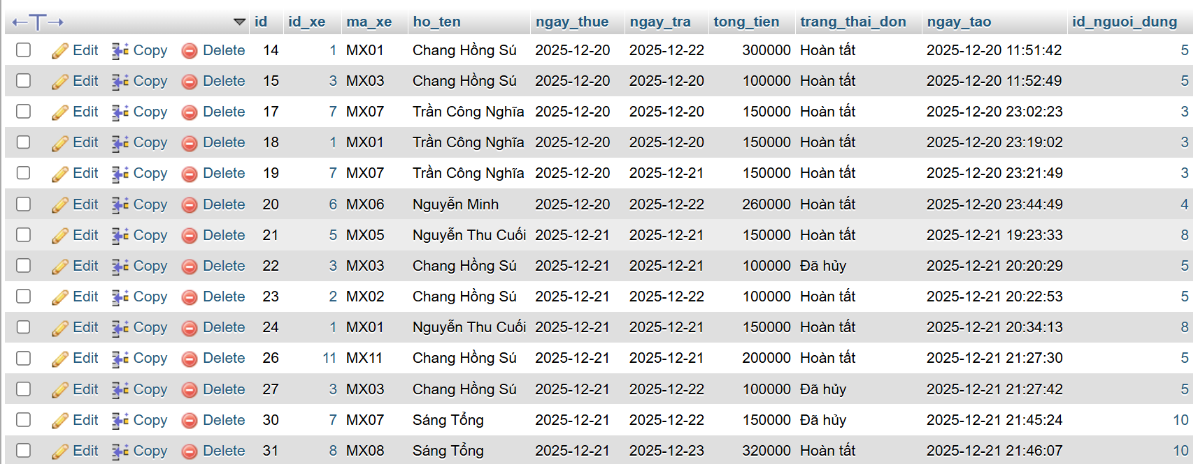
7.4 Sơ đồ
